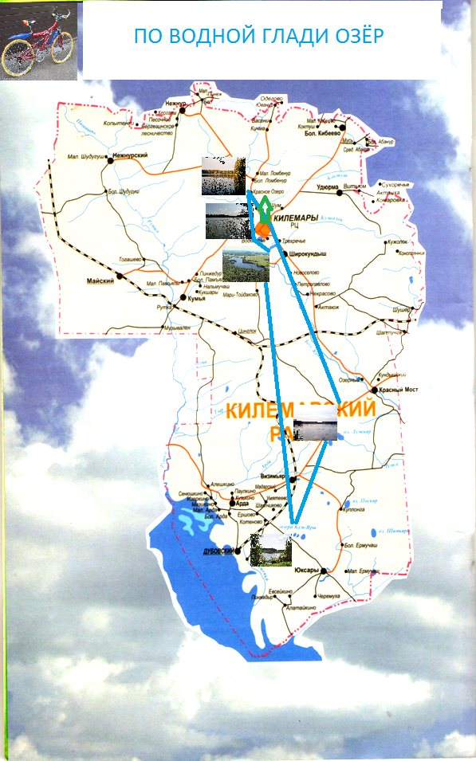 | 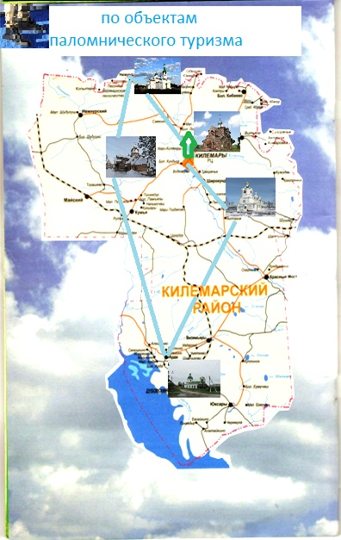 | 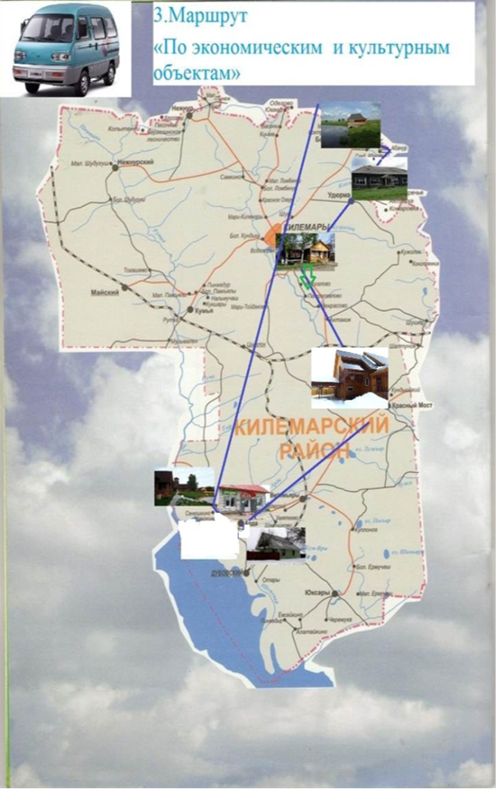
1.Абанурская плотина  2.ТК «Раздолье» д.Алёшкино  3. Сказочный терем чп М. М. Калинюка п. Красный Мост, п.Озёрный  4. Дом ремёсел с.Арда  5. Ардинское сельпо  6. Лесничество  7.МБУК «Килемарский районный краеведческий музей» | 1. Церковь св. Пророка Илии (п.Килемары)  2. Церковь святителя  Николая Чудотворца (с.Нежнур)  3.Богородице-Сергиева пустынь.  4. Церковь Рождества Христова (с.Арда)  5. Церковь святителя  Николая Чудотворца. (с.Актаюж) | 1.Красное озеро.  2.Водозерское озеро.  3.Молевое озеро.  4.Озеро Кумьяры.  5.Озеро Юксары.

